Centrale idroelettrica Luigi Einaudi
Da Wikipedia, l'enciclopedia libera.
Jump to navigationJump to search
Centrale idroelettrica Luigi Einaudi
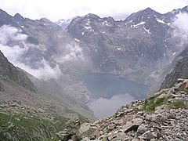
Localizzazione
Stato | Italia
Località | Entracque
Coordinate | 44°13′29″N 7°23′10″ECoordinate: 44°13′29″N 7°23′10″E (Mappa)
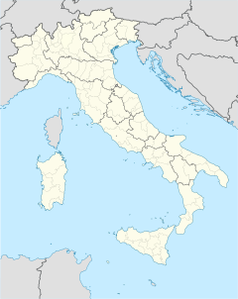
Informazioni generali
Tipo di centrale | a pompaggio
Situazione | operativa
Proprietario | ENEL
Inizio produzione commerciale | 1982
Macchinario idraulico
Salto motore netto nominale | 1048 ^{[1]} m
Portata | 128 m³/s
Produzione elettrica
Potenza netta | 1065 ^{[1]} MW
Producibilità | 1466 ^{[1]} GWh
Ulteriori dettagli
Sito internet
Modifica dati su Wikidata · Manuale
La centrale Luigi Einaudi è una centrale idroelettrica ad accumulazione che si trova nel comune di Entracque. Si tratta della più grande centrale ad accumulazione in Italia ed una delle più grandi in Europa.^{[1]}

Storia e descrizione[modifica | modifica wikitesto]
La costruzione dell'impianto iniziò nel 1969, ma (anche a causa delle avverse condizioni meteo dell'area che non consentivano di lavorare per più di sei mesi all'anno^{[2]}) si dovette aspettare fino al 1982 per poter vedere entrare l'impianto in attività.
Per il funzionamento della centrale fu necessaria la realizzazione di due dighe: la diga del Chiotas e la diga della Piastra che hanno creato due serbatoi di capacità di rispettivamente 27,3 milioni di m³ e di 9 milioni di m³.
L'impianto viene utilizzato per produrre energia durante le ore di picco di richiesta dell'energia elettrica ed è in grado di fornire energia ad un'area pari a circa quella dell'intera provincia di Torino.

